Государственное бюджетное профессиональное образовательное учреждение

Ростовской области

«Таганрогский колледж морского приборостроения»

«К защите допустить»

Зам. директора по УР

*Морозова О.Н.*

Групповая тема «Групповая тема «Программно-аппаратный комплекс съема и

обработки параметров пьезокерамических преобразователей гидроакустических антенн. Модуль обработки и отображения»

Дипломное задание

Пояснительная записка

ТКМП.09.02.03.21.001ПЗ

Руководитель

*Морозов С.А.*

Консультант по экономике

*Лепило Е.Н.*

Рецензент

*Малыхина О.В.*

Студент П-419

*Ларионов М.Ю.*

2023

**Содержание**

Список принятых сокращений 4

Введение 5

1 Общая часть 7

1.1 Описание и анализ предметной области 7

1.2 Обзор аналогов 8

1.2.1 Разработка компании «ПРИБОРЭЛЕКТРО» 8

1.2.2 Разработка компании «Аквазонд» 9

1.3 Разработка архитектуры системы 11

1.4 Обоснование выбора программно-аппаратных средств разработки 12

1.4.1 Обоснование выбора десктоп приложения 12

1.4.2 Обоснование выбора веб-приложения 13

2 Проектирование 14

2.1 Функциональное моделирование 14

2.1.1 Моделирование десктоп приложения 14

2.1.2 Моделирование веб-приложения 16

2.1.3 Моделирование вариантов использования 16

2.2 Разработка модуля отображения 17

2.2.1 Модуль отображения десктоп приложения 17

2.2.2 Модуль отображения веб-приложения 18

2.3 Разработка основных алгоритмов работы десктоп приложения 20

3 Реализация 23

3.1 Описание информационной системы 23

3.1.1 Описание десктоп приложения 23

3.1.2 Описание веб-приложения 25

3.2 Руководство пользователя десктоп приложения 27

3.3 Руководство пользователя веб-приложения 33

4.1 Разработка программы и методики испытаний 39

4.2 Протоколы испытаний 42

5.1 Расчет затрат стоимости материалов 45

5.2 Расчет затрат электроэнергии на технологические цели 46

5.3 Расчет оплаты труда 47

5.4 Расчет отчислений на социальные нужды 48

5.5 Расчет амортизации отчислений 49

5.6 Расчет себестоимости программного обеспечения 50

5.7 Экономический эффект 51

6.1 Общие требования безопасности 54

6.2 Организация рабочего места 55

6.3 Требования безопасности перед началом работы 58

7.1 Порядок установки и настройки программы 60

7.1.1 Десктоп приложение 60

7.1.2 Веб-приложение 61

Список использованных источников 62

# Список принятых сокращений

ПАК – Программный аппаратный комплекс;

БД – База данных;

HTTP – HyperText Transfer Protocol;

IDE – Integrated Development Environment;

JS – Java Script.

# Введение

В современном мире существует огромное количество материалов и сред с различными физическими и химическими свойствами, которые используются в самых разных отраслях науки и техники. В связи с этим возникает необходимость в измерении иммитанса материалов и сред, что позволяет получить высокоточные данные о их свойствах и использовании.

Для этих целей широко применяются различные приборы, в том числе "Измеритель иммитанса Е7-30". Этот прибор основан на измерении электрической иммитансности материалов и сред, что позволяет получать данные о их физических и химических свойствах, таких как проводимость, диэлектрическая проницаемость и т.д.

Аппарат "Измеритель иммитанса Е7-30" является одним из самых совершенных и точных приборов для измерения электрической иммитансности. Он применяется в многих областях науки и техники, включая медицину, электротехнику, радиотехнику и другие.

В данной работе были реализованы два программных продукта для обработки и отображения данных, связанных с измерением иммитанса материалов и сред. Первый продукт – десктопное приложение, предназначенное для работы с данными, полученными при помощи "Измерителя иммитанса Е7-30", а также обработка полученных данных и их визуальное отображение. Второй продукт – веб-приложение, позволяющее администрировать ПАК.

Одной из главных целей работы является повышение эффективности и точности обработки данных, получаемых при помощи данного прибора. Разработанные программные продукты обладают широкими возможностями по анализу и визуализации данных, что позволяет ускорить процесс их обработки и получить более точные результаты.

В свете быстрого развития научно-технического прогресса и постоянного роста потребностей в точных и надежных данных, разработка подобных программных продуктов является актуальной и востребованной задачей. Полученные результаты могут быть использованы в различных областях науки и техники, таких как медицина, электротехника, радиотехника и другие, что подчеркивает значимость данной работы.

# Общая часть

## Описание и анализ предметной области

Прибор "Измеритель иммитанса Е7-30" представляет собой устройство, разработанное для измерения электрической иммитансности материалов и сред. Он основан на принципе измерения комплексной диэлектрической проницаемости вещества и предоставляет высокоточные данные о физических и химических свойствах материалов и сред.

Одним из основных направлений разработки данного ПАК было создание графического модуля для удобного взаимодействия с ним. Этот модуль позволяет пользователю визуально представлять полученные данные и выполнять различные операции с прибором. Например, была реализована возможность построения графиков, таких как график АЧХ (Амплитудно-частотная характеристика), график ФЧХ (Фазочастотная характеристика), а также графиков зависимости проводимости Gp, емкости Cp и сопротивления Rp от частоты F. Эти графики позволяют визуально анализировать электрические свойства материалов и сред, полученные при помощи прибора "Измеритель иммитанса Е7-30".

Помимо графического модуля, разработка прибора также обеспечивает упрощенное взаимодействие с ним. Пользователь может легко вводить необходимые параметры измерений, выбирать режимы работы и получать результаты в удобном формате. Это позволяет ускорить процесс измерений, анализа и интерпретации полученных данных.

Результаты, полученные с помощью "Измерителя иммитанса Е7-30" и его графического модуля, находят применение в различных областях науки и техники. Например, в медицине прибор может использоваться для исследования биологических тканей, органов и жидкостей, в электротехнике - для измерения диэлектрической проницаемости материалов, в радиотехнике - для изучения электрических свойств антенн и других элементов радиотехнических устройств, а также в науке о материалах - для измерения комплексной диэлектрической проницаемости различных материалов и получения данных о их физических и химических свойствах.

Таким образом, разработка графического модуля и упрощенного взаимодействия с прибором "Измеритель иммитанса Е7-30" позволяет более удобно и эффективно работать с данными, полученными при помощи этого прибора, в различных областях науки и техники.

## Обзор аналогов

В современном мире существует множество программно-аппаратных комплексов, которые разрабатываются для управления гидродинамическими процессами. В ходе написания ПАК было обнаружено несколько аналогичных систем, которые были разработаны различными компаниями, включая «ПРИБОРЭЛЕКТРО» и «Аквазонд».

* + 1. Разработка компании «ПРИБОРЭЛЕКТРО»

Одним из программных продуктов, который мы рассмотрели, является программное обеспечение для измерителя иммитанса Е7-20. Эта программа предназначена для автоматизации измерений с использованием соответствующего измерительного прибора. Она позволяет калибровать прибор, генерировать отчеты о результатах измерений, строить графики зависимости параметров от времени, а также выполнять сам процесс измерений. Пример графического интерфейса программы представлен на рисунке 1.1.

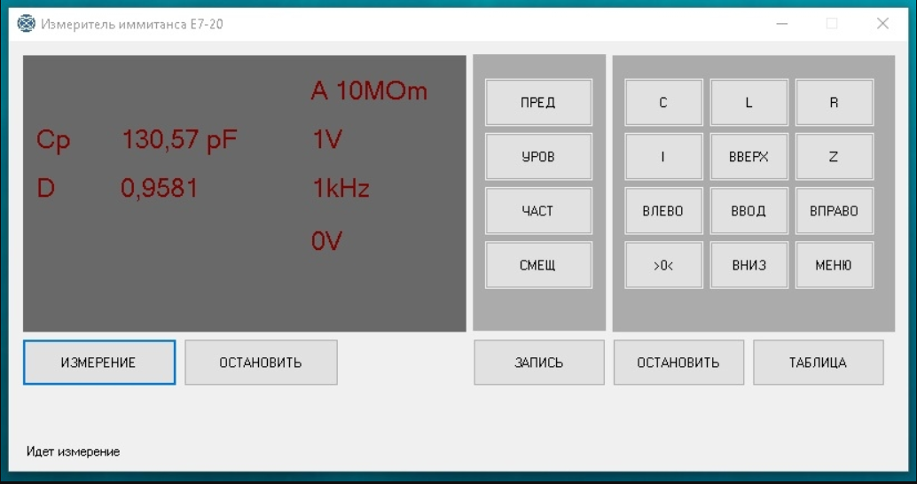

Рисунок 1.1 – Иллюстрация графического интерфейсы программы «ПРИБОР ЭЛЕКТРО»

* + 1. Разработка компании «Аквазонд»

Данная разработка реализована в виде скрипта, написанного на языке Python. Основная цель скрипта заключается в получении результатов измерений и создании первоначального отчета для последующего анализа. При запуске скрипта необходимо указать несколько аргументов. Первый аргумент определяет начальную частоту измерений, второй – конечную частоту, третий – шаг изменения частоты измерений. Четвертый аргумент отвечает за выбор режима измерений, а последний аргумент — это название файла, в котором будет сохранен отчет о результатах измерений (например, test.csv, где csv - обязательное расширение файла). Если не указать название файла, отчет не будет сгенерирован. Пример инициализации параметров и запуска скрипта показан на рисунке 1.2.

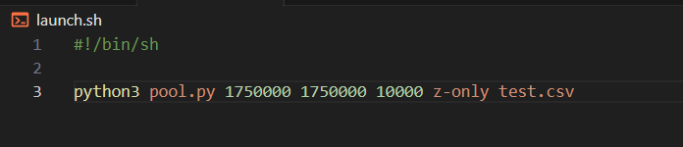

Рисунок 1.2 – Иллюстрация команды запуска скрипта для получения измерений

Таким образом, в разрабатываемой системе мы обнаружили и исследовали программное обеспечение для измерителя иммитанса Е7-20. Это скрипт, написанный на языке Python, который обеспечивает получение результатов измерений и создание отчетов. Это позволяет нам эффективно работать с данными и анализировать результаты измерений для дальнейших исследований и принятия решений.

## Разработка архитектуры системы

В процессе написания дипломного проекта было разработано два программных решения: веб-приложение и десктопное приложение. Эти приложения предоставляют возможность пользователям взаимодействовать с устройством и сохранять полученные данные в базу данных, расположенную на удаленном сервере ООО "Аквазонд". Архитектура взаимодействия между приложениями и сервером описана на рисунке 1.1 и включает в себя следующие компоненты и связи.

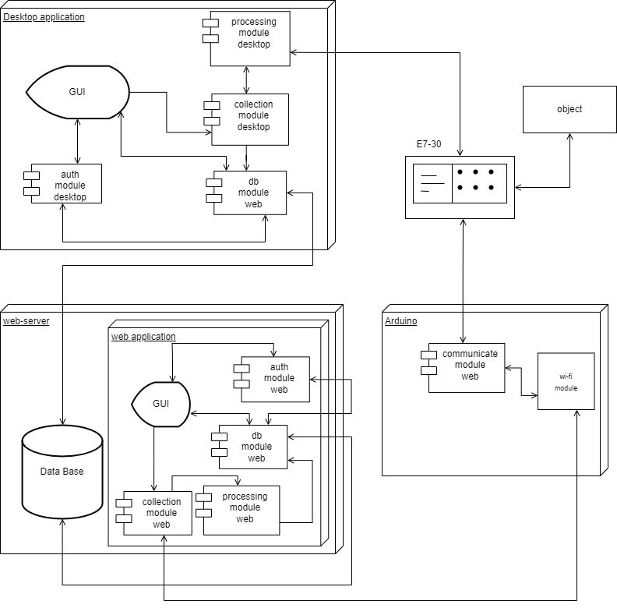

Рисунок 1.1 – Архитектура системы

В дополнение к возможностям получения и записи данных в базу данных, десктоп-приложение предоставляет пользователю функциональность отображения данных в графическом виде. Это позволяет пользователям получать более полное представление о измеряемых данных, визуализируя их в удобной форме.

С другой стороны, веб-приложение обеспечивает администрирование всей системы в целом. Оно позволяет пользователям выполнять различные административные задачи, такие как управление пользователями, настройки системы и доступ к различным функциям и ресурсам. Веб-приложение предоставляет централизованный интерфейс для управления и контроля системы в целом, обеспечивая удобство и эффективность в работе с системой.

## Обоснование выбора программно-аппаратных средств разработки

* + 1. Обоснование выбора десктоп приложения

Десктоп-приложение разработано с использованием языка Python, основной причиной для выбора данного языка является:

* прост в освоении;
* лаконичен;
* легкий и понятный синтаксис;
* интерпретируемость;
* объекто ориентированность;
* обширная сфера использования;
* динамическая типизация;
* большое количество библиотек;
* много технической документации, учебных материалов;
* кроссплатформенность.

В частности, большое количество библиотек, документации и кроссплатформенность послужили для основного выбора данного языка программирования, что позволило быстро и без каких-либо трудностей написать программное обеспечения для все видов операционных систем.

* + 1. Обоснование выбора веб-приложения

В основе веб-приложение лежит использование серверного языка программирования PHP, а также html – для гипертекстовой разметки документов на веб-страницы в браузере и css – для описания внешнего вида документа. Основанием для выбора языка PHP послужила его:

* высокая скорость работы;
* простота освоения, простой синтаксис;
* отличная совместимость и переносимость;
* набор текста кода и его редактирование можно осуществлять в любом текстовом или html-редакторе;
* высокая гибкость, емкость и функциональность;
* многозадачность и широкие возможности.

Отсюда можно подчеркнуть его высокую скорость работы, простоту, гибкость и кроссплатформенность что также позволит работать со всеми видами операционных систем.

# Проектирование

## Функциональное моделирование

* + 1. Моделирование десктоп приложения

Десктоп приложение, разработанное с использованием объектно-ориентированного подхода, состоит из множества компонентов, однако есть ключевые компоненты, необходимые для нормального функционирования приложения. Одним из таких ключевых компонентов является библиотека "PyQt6", которая предоставляет расширения графического фреймворка и обеспечивает возможность визуализации созданных объектов и классов. Пример взаимодействия компонентов в десктоп-приложении описан в соответствии с рисунком 2.1.

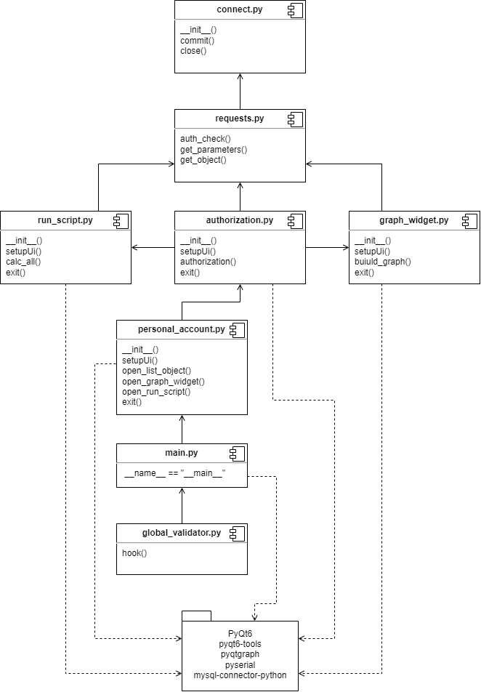

Рисунок 2.1 – Диаграмма компонентов десктоп приложение

* + 1. Моделирование веб-приложения

В рамках дипломного проекта также было разработано веб-приложение, дополняющее функциональность десктопного приложения. Веб-приложение предоставляет те же возможности, за исключением функций построения графиков и администрирования системы. Вместо этого, веб-приложение предоставляет возможность администратору системы регистрировать новых пользователей и удалять их, что позволяет осуществлять администрирование в системе.

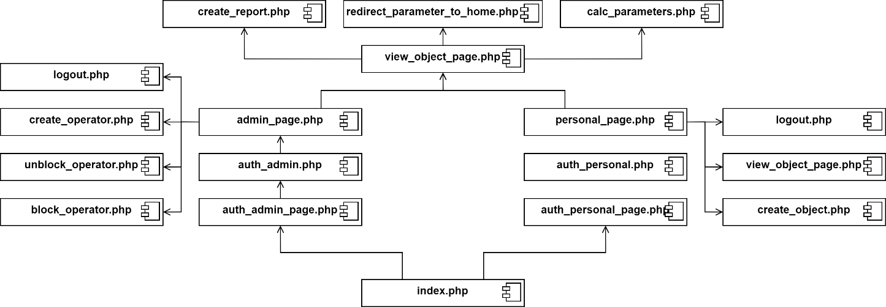

Рисунок 2.2 – Диаграмма компонентов веб приложение

* + 1. Моделирование вариантов использования

В системе предусмотрены две роли: сотрудники и администратор. Сотрудники имеют возможность работать с прибором, выполнять вычисления, выгружать предыдущие измерения и при необходимости их перезаписывать. Администратор в системе отвечает исключительно за администрирование и может создавать новых пользователей или удалять ранее созданных пользователей. Для более полного понимания ролей в системе была разработана диаграмма вариантов использования, представленная на рисунке 2.3.

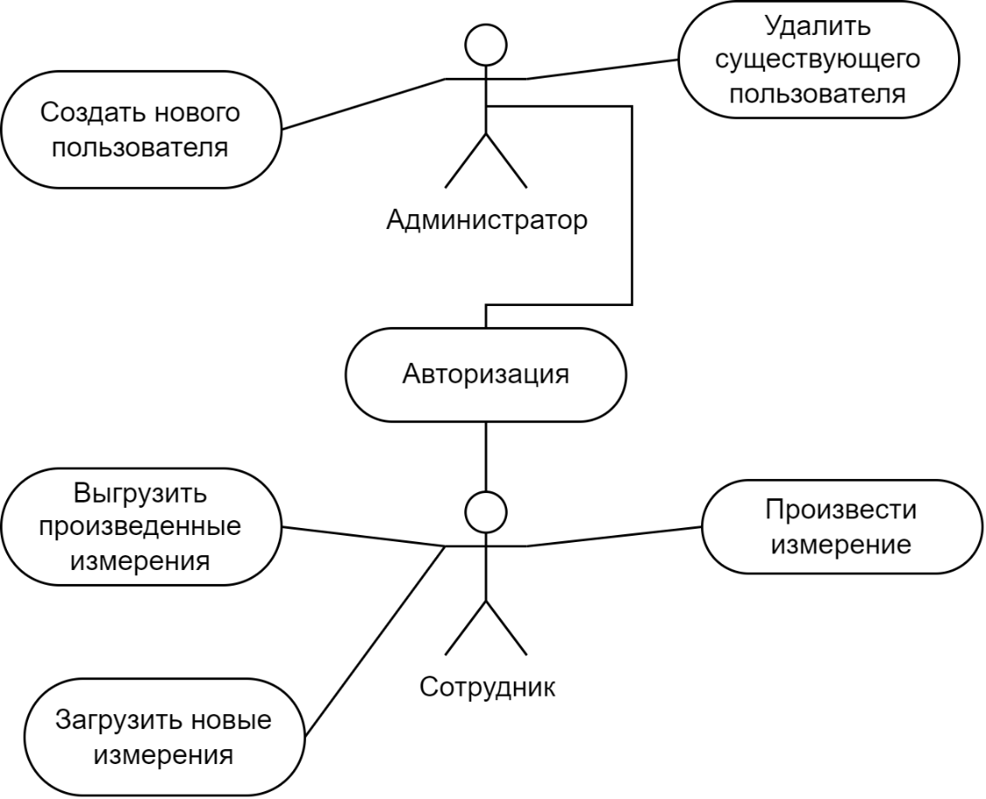

Рисунок 2.3 – Диаграмма вариантов использования

## Разработка модуля отображения

* + 1. Модуль отображения десктоп приложения

Для разработки десктопного приложения была выбрана библиотека “PyQt6” в качестве основы. Она предоставляет мощный инструментарий для создания графического интерфейса. Одной из ключевых составляющих “PyQt6” является встроенный движок под названием “Qt Graphics View Framework”.

“Qt Graphics View Framework” обеспечивает высокоуровневые классы и инструменты для работы с графическими элементами, включая кнопки, таблицы, диаграммы и другие. Этот фреймворк также предоставляет возможности для поддержки визуальных эффектов, масштабирования, перемещения и других операций с графическими объектами.

При использовании “PyQt6” в разработке графического приложения, встроенный движок “Qt Graphics View Framework” выполняет рендеринг и отображение элементов пользовательского интерфейса на экране. Благодаря этому движку достигается высокая производительность и гибкость при работе с графическими элементами.

Таким образом, выбор библиотеки “PyQt6” и использование встроенного движка “Qt Graphics View Framework” обеспечивает надежную и эффективную основу для разработки десктопного приложения с привлекательным графическим интерфейсом.

* + 1. Модуль отображения веб-приложения

Для разработки веб-приложения были выбраны HTML, CSS и PHP в качестве основы, с фокусом на графическом отображении элементов и рендеринге. Этот стек технологий позволяет нам создавать привлекательные и функциональные пользовательские интерфейсы, обеспечивая гибкость и контроль над визуальным представлением приложения.

HTML (HyperText Markup Language) используется для структурирования и разметки содержимого веб-страницы, что позволяет создавать различные графические элементы, такие как кнопки, изображения, формы и таблицы, используя различные HTML-теги. HTML определяет структуру и расположение элементов на странице, что важно для их правильного отображения.

CSS (Cascading Style Sheets) играет ключевую роль в оформлении и стилизации элементов HTML. С помощью CSS мы можем определить внешний вид, цвета, шрифты, размеры и множество других аспектов графического отображения элементов. CSS позволяет создавать эстетически привлекательные пользовательские интерфейсы и обеспечивает контроль над визуальным оформлением.

PHP (Hypertext Preprocessor) используется для реализации динамического поведения веб-приложения. С помощью PHP мы можем обрабатывать данные и взаимодействовать с базами данных. Это позволяет нам создавать динамические элементы, которые могут изменяться в зависимости от пользовательского ввода или других факторов. PHP дополняет графическое отображение элементов веб-приложения функциональностью и динамикой.

Таким образом, выбор HTML, CSS и PHP в разработке веб-приложения обеспечивает нам возможность создания привлекательных и функциональных графических интерфейсов. HTML предоставляет структуру и расположение элементов, CSS определяет их стилизацию и оформление, а PHP обеспечивает динамическое поведение и обработку данных. Этот стек технологий позволяет нам эффективно реализовывать рендеринг и графическое отображение элементов веб-приложения, создавая привлекательный и пользовательски удобный интерфейс.

## Разработка основных алгоритмов работы десктоп приложения

Для обеспечения функциональности приложений (десктоп и веб-приложение) были разработаны основные алгоритмы работы, которые включают следующие компоненты и действия:

1. авторизация: в рамках данного алгоритма был разработан модуль авторизации, позволяющий пользователям вводить свои учетные данные, такие как логин и пароль. После ввода данных, алгоритм осуществляет проверку введенных данных с информацией в базе данных или файле пользователей. В случае успешной авторизации, пользователь получает доступ к основному функционалу приложения;
2. взаимодействие с прибором: для обеспечения сбора данных с прибора был разработан алгоритм, позволяющий установить соединение с прибором и получать данные в режиме реального времени. Алгоритм обеспечивает считывание данных с прибора и их сохранение в базу данных приложения;
3. обработка и выгрузка данных: разработанный алгоритм обеспечивает обработку собранных данных, включая выполнение различных вычислений и анализ результатов. Пользователи имеют возможность выгрузить ранее проведенные измерения из базы данных в формате, удобном для дальнейшего использования или анализа;
4. роли и права доступа: для обеспечения разграничения функциональности и доступа пользователей был разработан алгоритм, определяющий различные роли в системе: сотрудник и администратор. Алгоритм управляет доступом и функциональностью каждой роли, позволяя сотрудникам выполнять операции по работе с прибором и обработке данных, а администратору осуществлять администрирование системы, включая создание и удаление пользователей.

Все разработанные алгоритмы работы взаимодействуют между собой и обеспечивают надлежащее функционирование приложения. Их реализация позволяет пользователям эффективно взаимодействовать с прибором, обрабатывать данные и использовать их для дальнейшего анализа и принятия решений.

Все описаны выше компоненты можно посмотреть в соответствующей блок-схема. На рисунке 2.4 описан алгоритм работы десктоп приложения, а на рисунке 2.5 описан алгоритм работы веб-приложения.

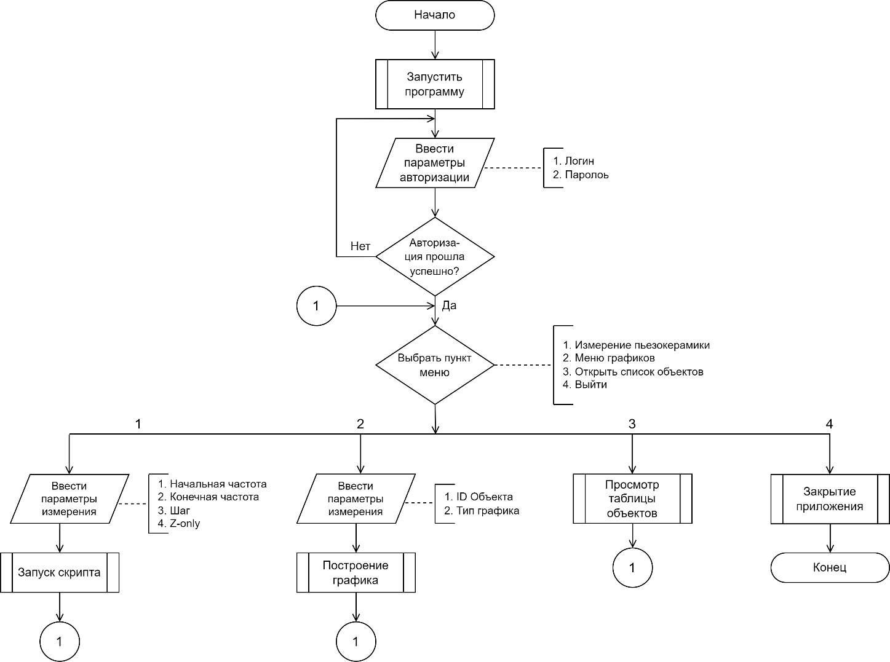

Рисунок 2.4 – Блок-схема алгоритма работы десктоп приложения

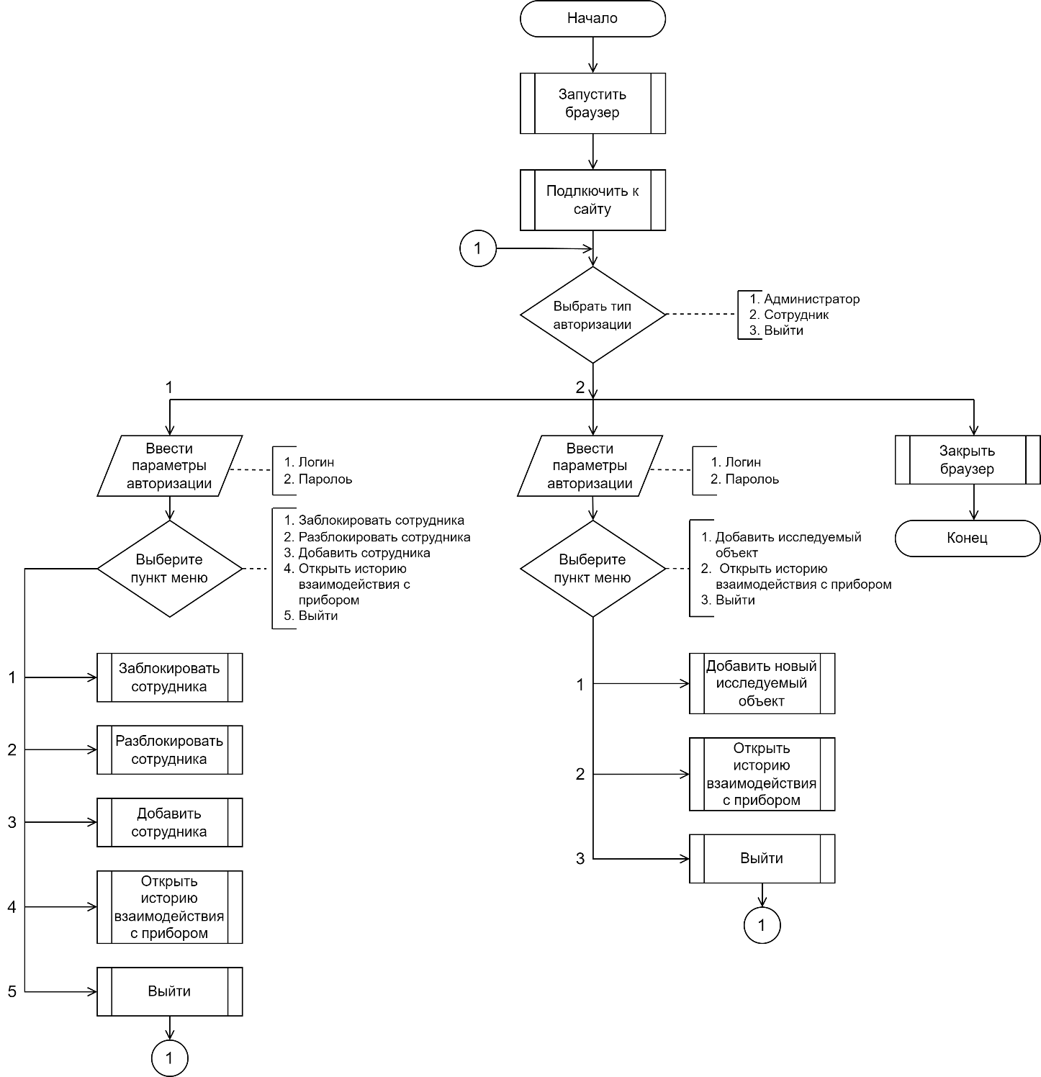

Рисунок 2.5 – Блок-схема алгоритма работы веб-приложения

## Реализация

## Описание информационной системы

* + 1. Описание десктоп приложения

В десктоп-приложении основное внимание уделяется обеспечению эффективного взаимодействия пользователя с его функционалом. Приложение разработано с учетом профессионального использования, поэтому основной акцент был сделан на создание удобного и интуитивно понятного пользовательского интерфейса, который позволяет пользователям максимально эффективно выполнять свои задачи.

Для достижения этой цели были применены следующие подходы:

1. интуитивно понятный пользовательский интерфейс: дизайн пользовательского интерфейса разработан с учетом принципов простоты и понятности. Интерфейс приложения предоставляет пользователю легкий доступ ко всем необходимым функциям и возможностям. Это позволяет пользователю быстро ориентироваться в приложении и эффективно использовать его функционал;
2. оптимизация рабочего процесса: приложение было разработано с учетом профессионального использования, поэтому особое внимание уделялось оптимизации рабочего процесса. Функциональность приложения и порядок выполнения операций были продуманы таким образом, чтобы минимизировать лишние действия и упростить выполнение задач. Это позволяет пользователям быстро и эффективно достигать своих целей без лишних усилий;
3. поддержка профессиональных требований: приложение было разработано с учетом особых требований профессионального использования. Функционал приложения направлен на удовлетворение конкретных потребностей пользователей в их профессиональной деятельности. Были реализованы специфические возможности и инструменты, необходимые для работы с прибором и обработки данных в профессиональном контексте.

В результате, десктоп-приложение обеспечивает профессиональным пользователям удобный и эффективный инструмент для выполнения своих задач. Оно позволяет пользователю максимально использовать функционал приложения в рамках их профессиональных потребностей, повышая производительность и удобство работы.

Основные классы и функции приложения:

1. class PersonalAccount(QtWidgets.QMainWindow) – один из ключевых классов в приложение, предоставляющий пользователю доступ к различному функционалу приложения;
2. class GraphWidget(object) – класс графиков, отвечает за отрисовку и отображение графиков;
3. class RunScript(QtWidgets.QMainWindow) – класс выполняет не только считывание данных, но и осуществляет отправку запроса к прибору. При получении запроса, сам прибор производит измерение пьезокерамической пластины и передает полученные параметры обратно в приложение. Затем класс “RunScript” отправляет эти параметры в базу данных для дальнейшего хранения и использования. Таким образом, класс “RunScript” координирует процесс взаимодействия с прибором, получение измеренных данных и их сохранение в базу данных;
4. class Authorization(QtWidgets.QMainWindow) – отвечает за авторизацию пользователя в приложении, если пользователь не сможет авторизовать, то не сможет использовать функционал приложения;
5. class Connect(object) – главный класс, который отвечает за взаимодействие с БД;
6. class ListObject(QMainWindow) – класс, отвечающий за отображение всех созданных измерений в виде таблицы.
   * 1. Описание веб-приложения

Веб-приложение, разработанное в рамках проекта, выполняет роль административного инструмента. Его основная цель – обеспечить эффективное администрирование системы и управление пользователями. Для достижения этой цели были применены следующие подходы:

1. интуитивно понятный пользовательский интерфейс: при разработке веб-приложения был уделен особый акцент на создание интуитивно понятного пользовательского интерфейса. Интерфейс предоставляет администратору легкий доступ к основным функциям и возможностям администрирования. Это позволяет администратору быстро ориентироваться в приложении и эффективно выполнять свои задачи;
2. оптимизация рабочего процесса: веб-приложение разработано с учетом оптимизации рабочего процесса администратора. Функциональность и порядок выполнения операций были продуманы таким образом, чтобы минимизировать лишние действия и упростить выполнение задач администрирования. Это помогает администратору быстро и эффективно управлять пользователями и системой;
3. поддержка профессиональных требований: веб-приложение было разработано с учетом особых требований профессионального администрирования. Функциональность приложения направлена на удовлетворение конкретных потребностей администратора в управлении пользователями и системой. Были реализованы специфические возможности и инструменты, необходимые для эффективного администрирования.

В результате, веб-приложение предоставляет администратору удобный и эффективный инструмент для управления системой. Оно позволяет администратору максимально использовать функционал приложения в рамках своих профессиональных потребностей, улучшая производительность и удобство работы с системой.

Основные функции приложения:

1. auth_admin.php – авторизация админа;
2. auth_personal.php – авторизация сотрудника;
3. block_operator.php – блокировка аккаунта сотрудника;
4. calc_parameters.php – вычисление параметров;
5. create_object.php – создание новых объектов измерения;
6. create_operator.php – создание нового сотрудника;
7. create_report.php – скачивание данных измерения в виде csv;
8. unblock_operator.php – разблокировка сотрудника;
9. logout.php – выход из аккаунта.

## Руководство пользователя десктоп приложения

Чтобы запустить десктоп-приложение, необходимо выполнить следующие действия, указанные на рисунке 3.1:

1. перейдите в корневую папку программы;
2. найдите исполняемый файл “main.py”;
3. запустите файл “main.py”, чтобы инициировать работу десктоп-приложения.

После успешного запуска приложения вы сможете начать использовать его функционал и взаимодействовать с прибором, сохраняя данные в базу данных и выполняя другие задачи, предоставляемые приложением.

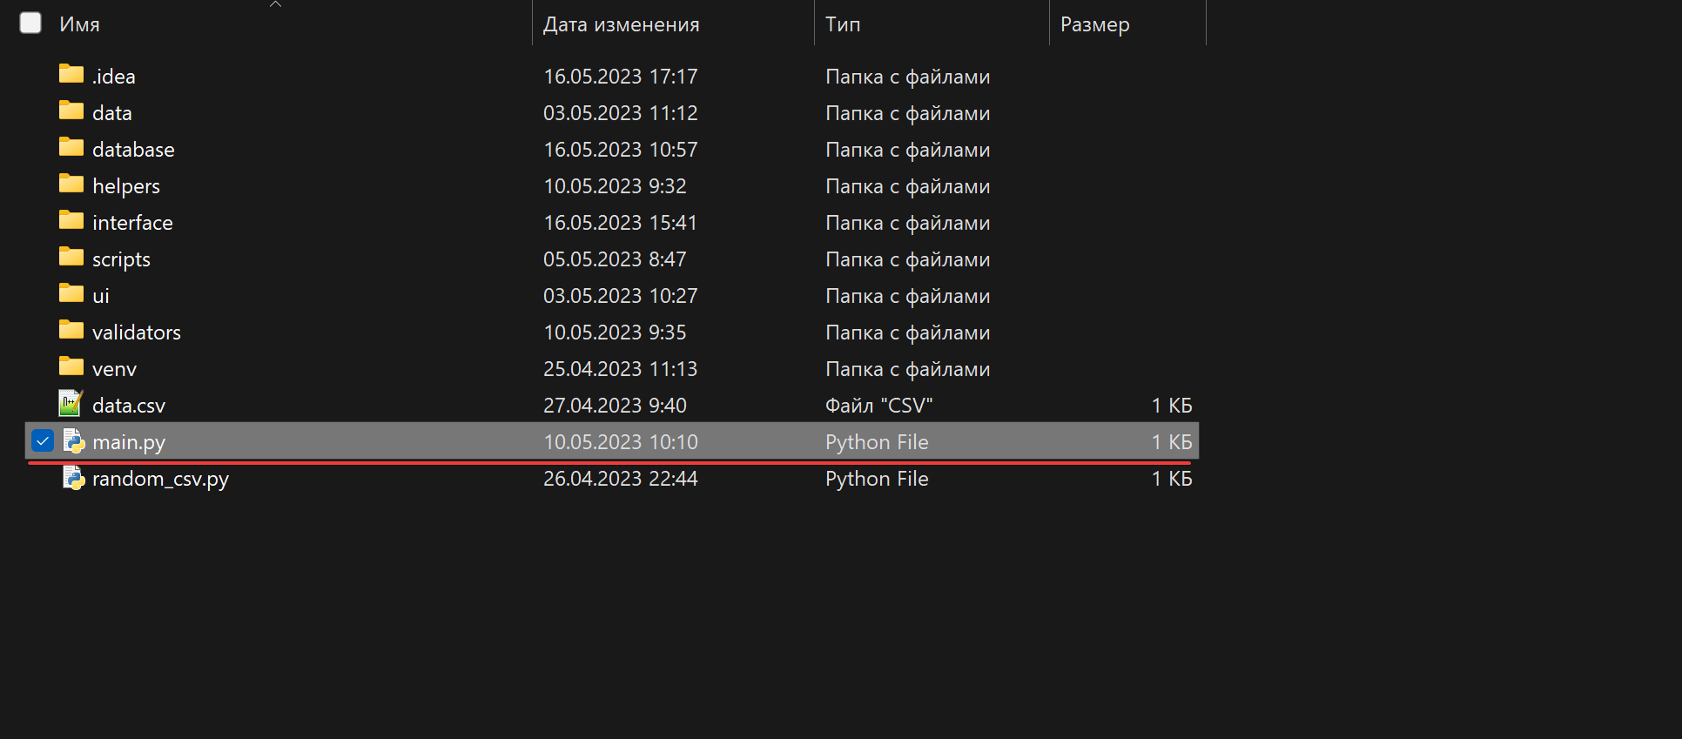

Рисунок 3.1 – Запуск приложения

После запуска исполняемого файла открывается окно авторизации, где пользователю требуется ввести свой логин и пароль от аккаунта для продолжения работы. Окно авторизации представлено в соответствии с рисунком 3.2. Ввод корректных учетных данных позволяет пользователю получить доступ к функционалу приложения и перейти к работе с персональным окном, где доступны соответствующие функции и опции. Окно авторизации обеспечивает безопасность и ограниченный доступ к системе, предотвращая несанкционированное использование и обеспечивая конфиденциальность данных пользователей.

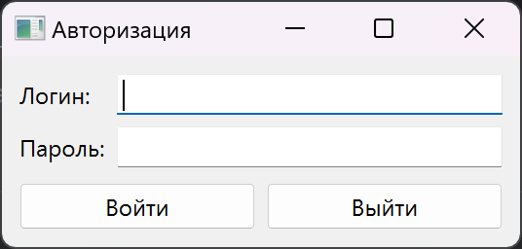

Рисунок 3.2 – Авторизация

После успешной авторизации сотрудник переходит в свое персональное окно, которое представлено в соответствии с рисунком 3.3. В этом окне сотруднику становятся доступными следующие функции:

* измерение пьезокерамики: Сотрудник может производить измерения пьезокерамики, выбирая необходимые параметры и получая результаты измерений;
* просмотр списка объектов: Сотрудник может просматривать список объектов, связанных с системой, такие как пьезокерамические элементы или другие сущности. Возможно отображение информации о каждом объекте, его характеристик и состояния;
* меню с графиками: Сотрудник имеет доступ к меню с графиками, где он может визуализировать данные, полученные в процессе измерений или сохраненные в системе. Это позволяет более наглядно представить информацию и анализировать ее в графическом формате.

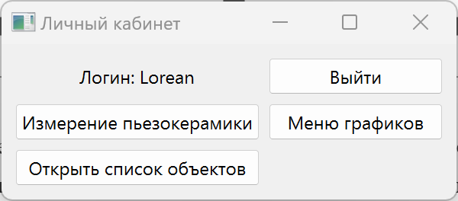

Рисунок 3.3 – Личный кабинет

В окне “Измерение пьезокерамики” сотрудник имеет возможность настроить и задать следующие параметры для проведения измерений:

* начальная частота: Сотрудник может указать начальное значение частоты для измерений пьезокерамики. Это позволяет определить диапазон частот, в котором будут проводиться измерения;
* конечная частота: Сотрудник может задать конечное значение частоты для измерений. Этот параметр определяет верхнюю границу диапазона частот, в котором будут производиться измерения;
* шаг: Пользователь может указать величину шага, которая определяет разницу между каждым измеряемым значением частоты. Шаг позволяет сотруднику контролировать плотность точек на графиках и детализацию получаемых результатов;
* z-only: Этот параметр позволяет сотруднику выбрать режим измерений только для импеданса (Z). Включение этой опции означает, что будут измеряться только импедансные характеристики пьезокерамики без измерения других параметров, таких как проводимость или емкость.

Предоставление возможности настройки и задания этих параметров в окне "Измерение пьезокерамики" позволяет сотруднику проводить измерения с учетом его индивидуальных требований и предпочтений. Это обеспечивает гибкость и адаптируемость процесса измерений, позволяя получать результаты, соответствующие потребностям и целям сотрудника. Окно “Измерение пьезокерамики” представлено на рисунке 3.4.

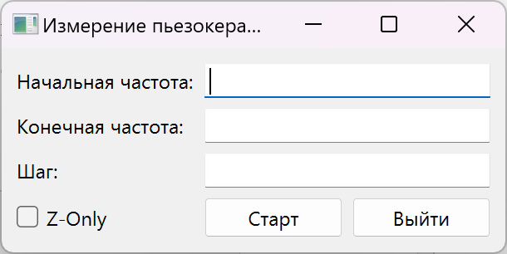

Рисунок 3.4 – Измерение пьезокерамики

Окно “Меню графиков” предоставляет сотруднику возможность построения графиков на основе имеющихся данных, используя идентификатор (ID) объекта. В данном меню доступны следующие типы графиков для просмотра:

* график АЧХ (Амплитудно-частотная характеристика): Этот график отображает зависимость амплитуды сигнала от частоты и позволяет анализировать изменение амплитуды сигнала в различных частотных диапазонах;
* график ФЧХ (Фазочастотная характеристика): Этот график показывает зависимость фазы сигнала от частоты и позволяет исследовать изменение фазового сдвига в зависимости от частоты сигнала;
* график зависимости проводимости Gp от частоты F: Данный график представляет зависимость проводимости от частоты сигнала и позволяет анализировать изменение проводимости в зависимости от различных частотных значений;
* график зависимости емкости Cp от частоты F: Этот график отображает зависимость емкости от частоты и позволяет изучать изменение емкости в зависимости от различных частотных значений.
* график зависимости сопротивления Rp от частоты F: Данный график показывает зависимость сопротивления от частоты и позволяет анализировать изменение сопротивления в зависимости от различных частотных значений;
* график зависимости угла Phi от частоты F: Этот график отображает зависимость угла фазы от частоты и позволяет изучать изменение фазового угла в зависимости от различных частотных значений.

С помощью указанных графиков сотрудник может визуализировать и анализировать различные характеристики пьезокерамики в зависимости от частоты, что помогает в понимании ее поведения и особенностей. Окно “Меню графиков” представлено на рисунке 3.5.

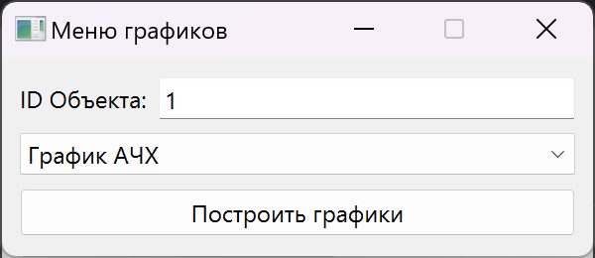

Рисунок 3.5 – Меню графиков

В окне “Список объектов” пользователю предоставляется полный обзор всех предыдущих измерений объектов. Это окно содержит таблицу с различными данными о каждом объекте, включая его идентификатор (ID), частоту, действительную часть числа, мнимую часть числа, фазовый параметр, проводимость, сопротивление, емкость, дату измерения и идентификатор измеренного объекта. Таким образом, окно “Список объектов” предоставляет сотруднику удобный и структурированный способ просмотра и работы с измеряемыми данными в виде таблицы, обеспечивая легкий доступ и управление информацией. Окно представлено в соответствии с рисунком 3.6.

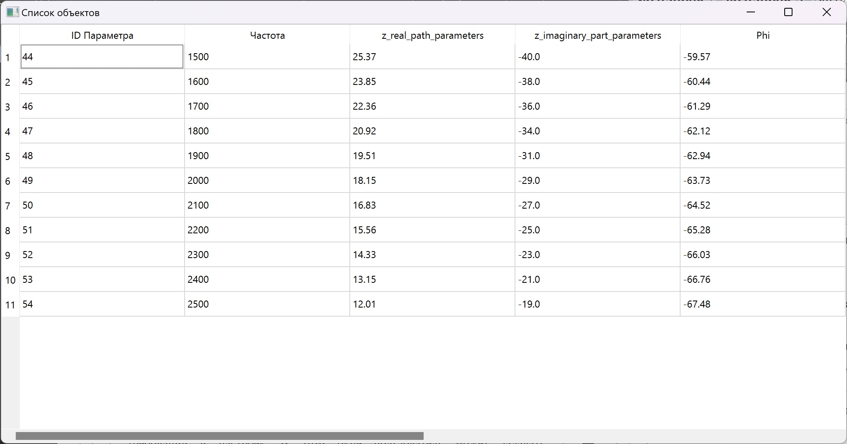

Рисунок 3.6 – Список объектов

В окне “Меню графиков” пользователь может использовать конструктор для создания графиков на основе выбранного идентификатора объекта. Доступны следующие типы графиков: АЧХ (амплитудно-частотная характеристика), ФЧХ (фазо-частотная характеристика), зависимость проводимости Gp от частоты F, зависимость емкости Cp от частоты F, зависимость сопротивления Rp от частоты F и зависимость угла Phi от частоты F. Пользователь может выбирать нужный график, используя соответствующий ID объекта, и просматривать его визуализацию. Меню графиков представлено в соответствии с рисунком 3.7.

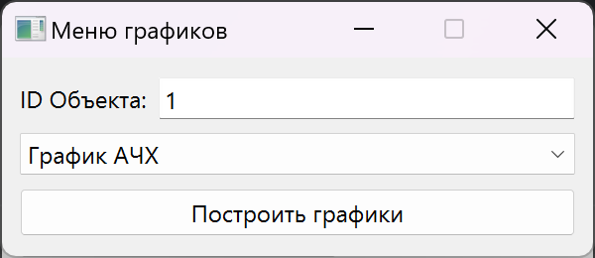

Рисунок 3.7 – Меню графиков

## Руководство пользователя веб-приложения

Чтобы приступить к взаимодействию с веб-приложением и его интерфейсом, требуется открыть веб-браузер и перейти по следующей ссылке: http://port2.aquazond.ru:7321/. После открытия этой страницы в браузере, вы увидите интерфейс, представленный в соответствии с рисунком 3.8.

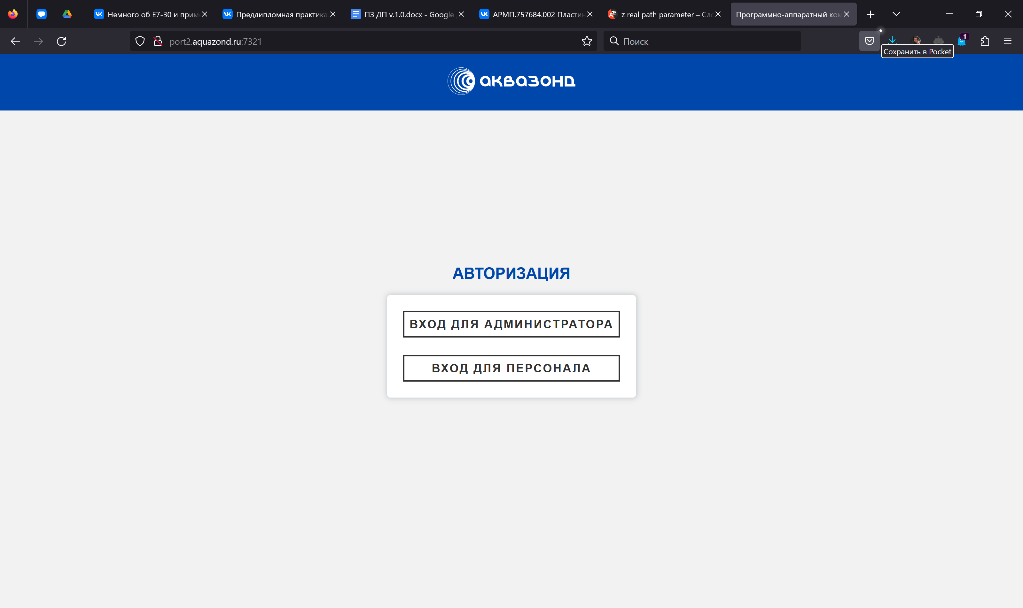

Рисунок 3.8 – Начальная страница

После открытия начальной страницы пользователю предстоит выбрать, под каким аккаунтом он хочет авторизоваться: администратором или сотрудником. У обоих аккаунтов есть идентичная страница авторизации, однако после успешной авторизации происходит перенаправление в соответствующую учетную запись. Если пользователь авторизуется как администратор, то он будет перенаправлен в административную панель, а если он авторизуется как сотрудник, то он будет перенаправлен в свой личный кабинет. Страницы авторизации для админа, и для пользователя представлены на рисунках 3.9 и 3.10.

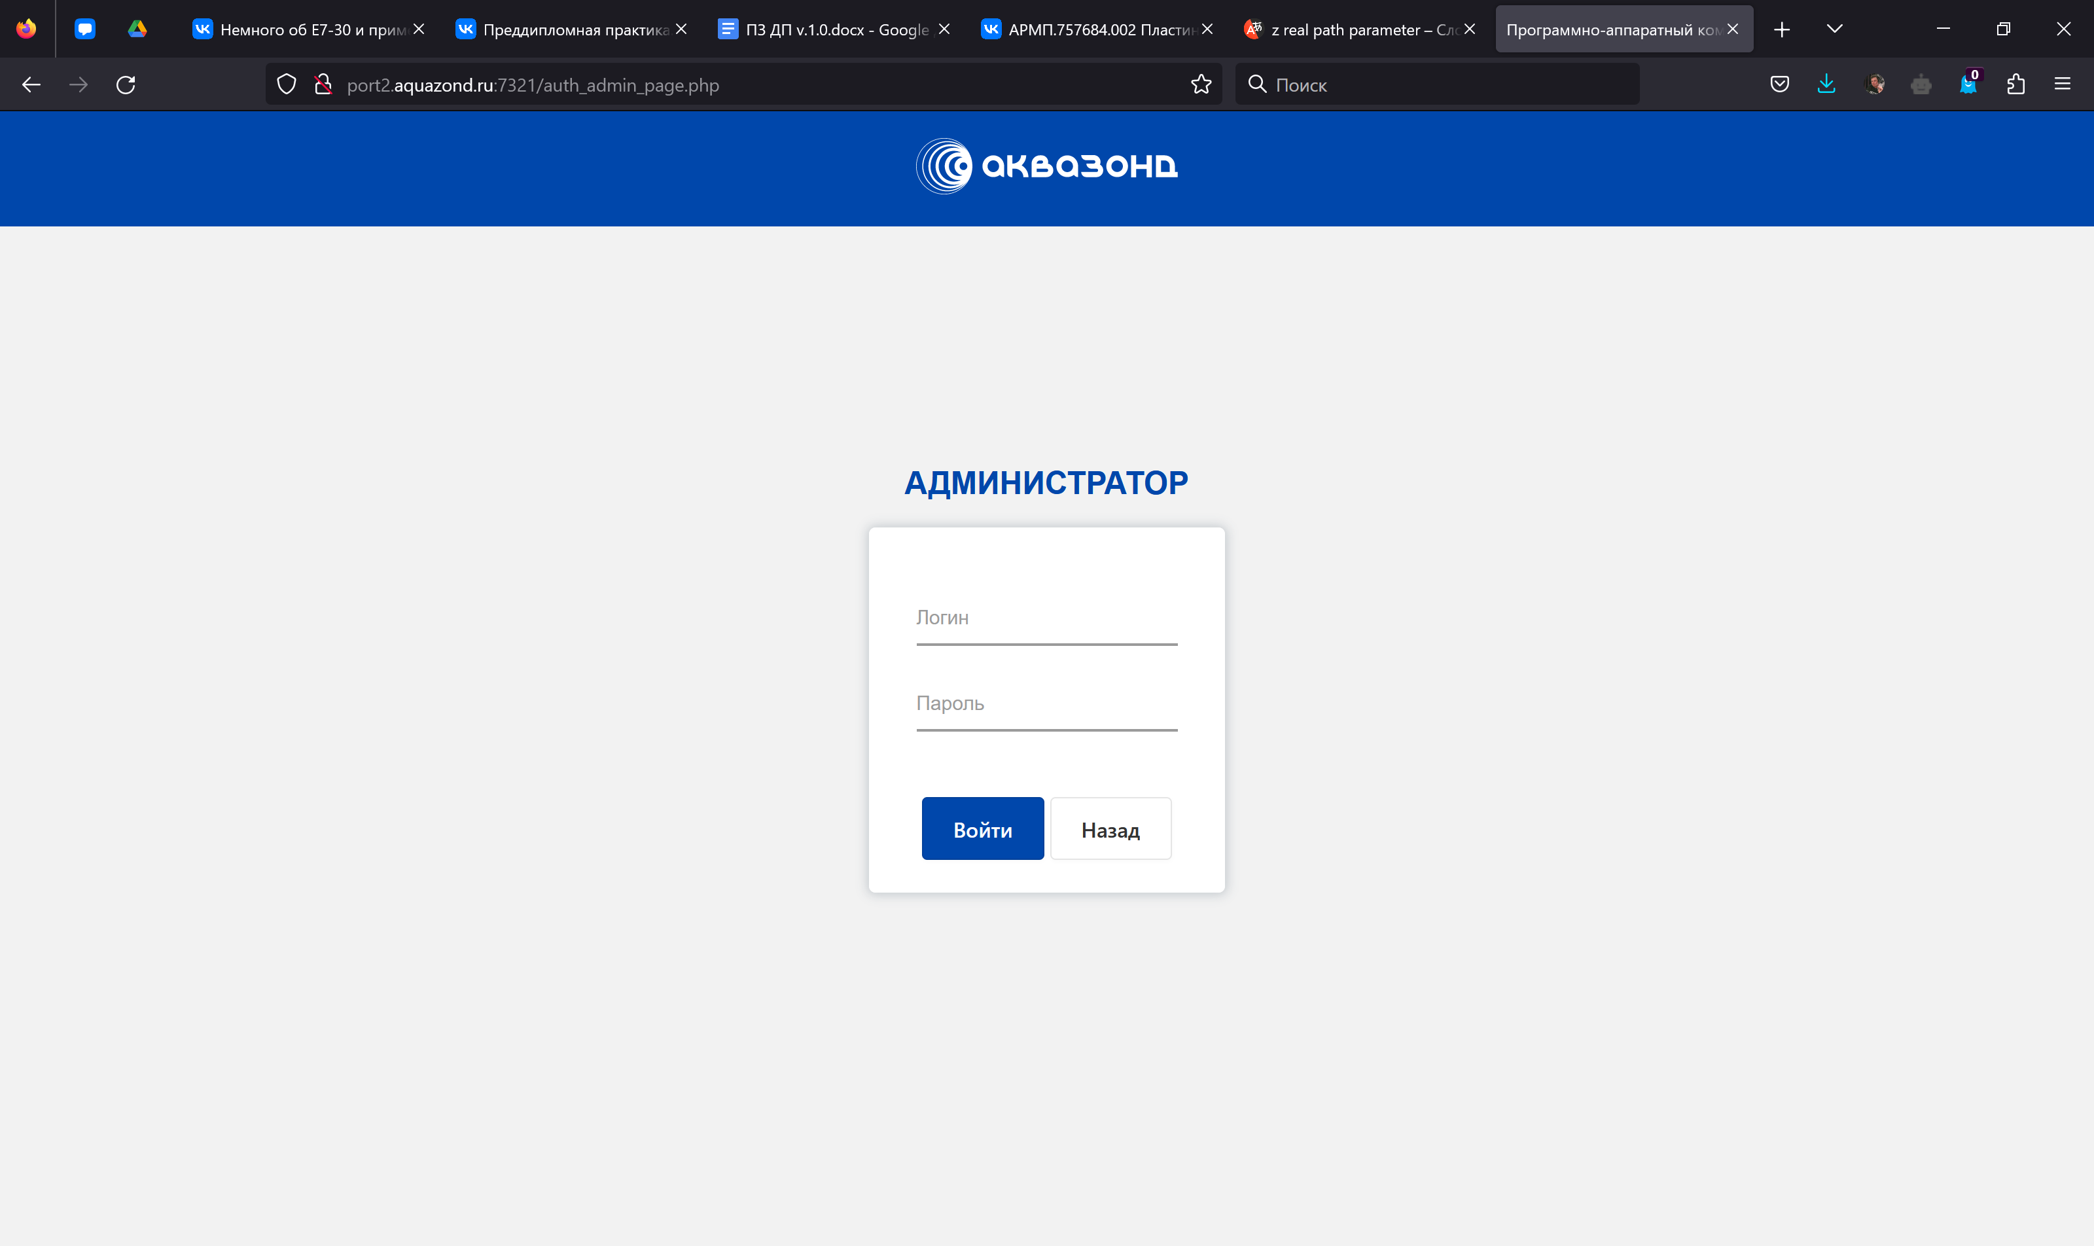

Рисунок 3.9 – Авторизация админа

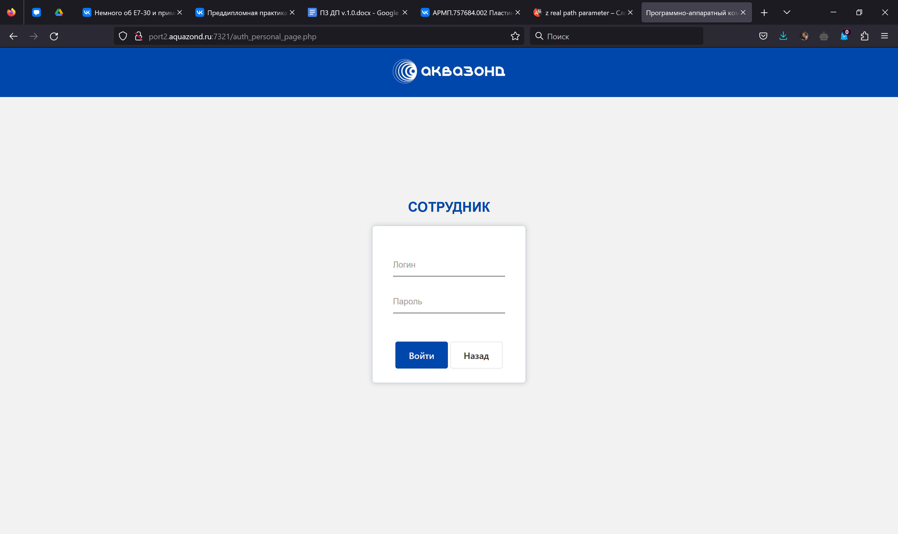

Рисунок 3.10 – Авторизация сотрудника

После успешного входа в личный кабинет администратора, становятся доступен следующий набор функций: добавление нового оператора, блокировка оператора, разблокировка оператора и просмотр истории взаимодействия с прибором.

В личном кабинете администратора вы можете добавлять новых операторов, что позволяет вам расширять команду и предоставлять им доступ к системе. Также у вас есть возможность блокировать доступ оператора, если это необходимо, и разблокировать его при необходимости. Это дает вам контроль над активными операторскими учетными записями.

Кроме того, в личном кабинете администратора вы можете просматривать историю взаимодействия с прибором. Эта функция позволяет вам отслеживать и анализировать прошлые сеансы и действия, выполненные операторами, чтобы обеспечить безопасность и эффективность работы системы. Страница с функционалом адмиистратора представлена в соотвествии с рисунком 3.11.

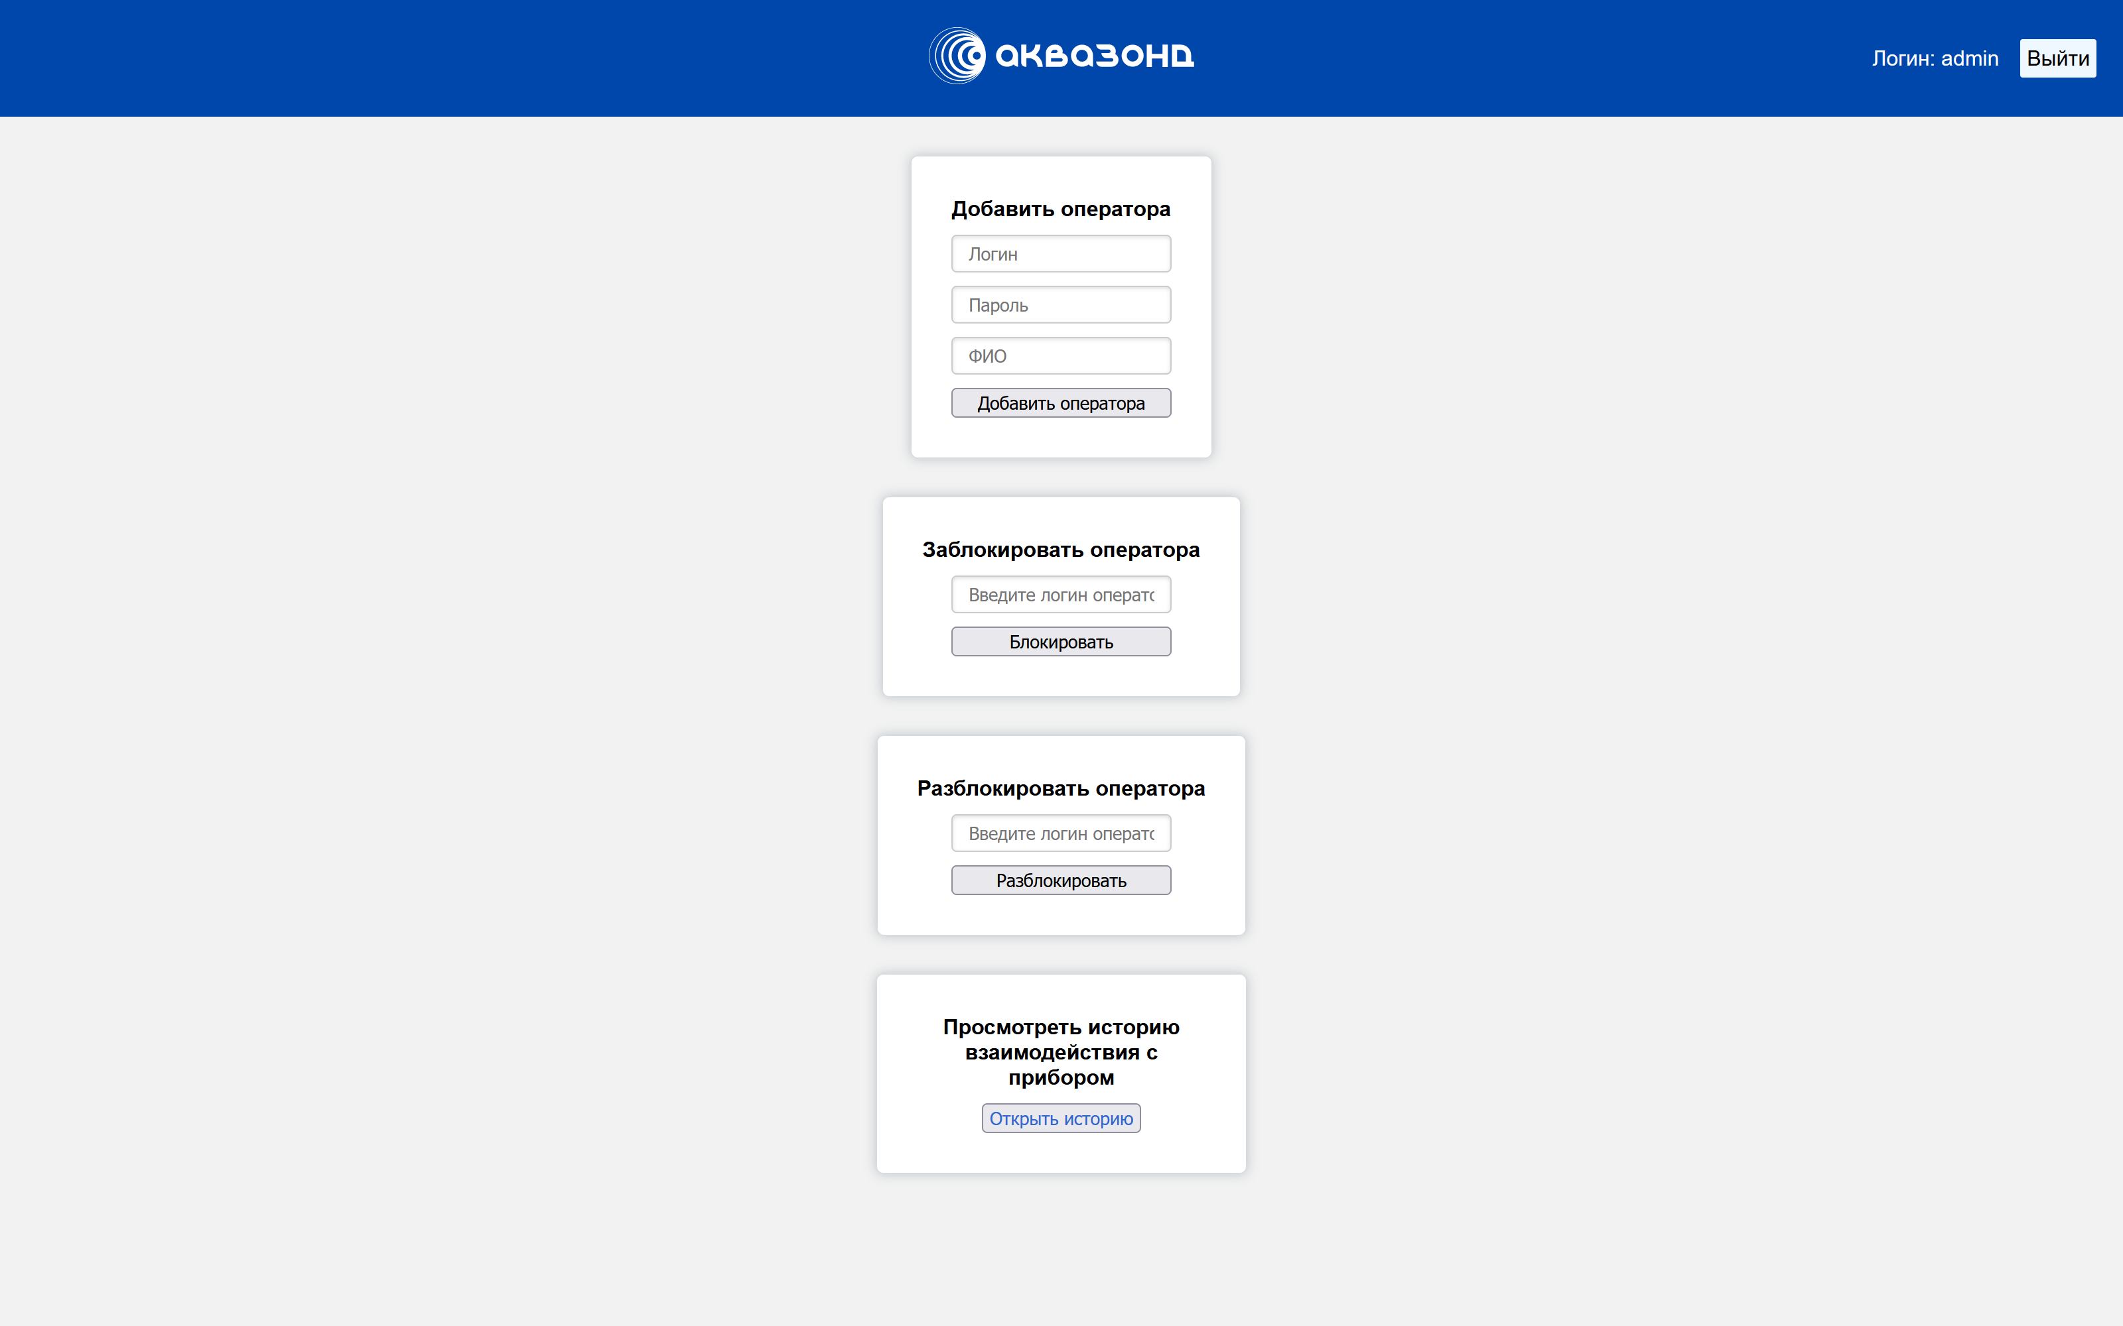

Рисунок 3.11 – Личный кабинет администратора

Администратор имеет доступ к просмотру истории взаимодействия с прибором, но его возможности отличаются от обычного пользователя. В отличие от пользователя, администратор может только просматривать и скачивать отчеты, но не может вносить изменения и формировать запросы на вычисление параметров.

Администратор имеет права только на просмотр и скачивание отчетов, что позволяет ему ознакомиться с результатами работы и проанализировать полученные данные. Он не имеет возможности изменять или редактировать данные, а также формировать запросы на вычисление параметров объекта.

С другой стороны, пользователь, имеющий свою роль и уровень доступа, обладает возможностью не только скачивать отчеты, но и формировать запросы на вычисление параметров объекта. Это дает пользователю возможность получить дополнительные данные и аналитические расчеты на основе проведенных измерений.

Таким образом, роли администратора и пользователя в системе имеют различные функциональные возможности, где администратор сконцентрирован на просмотре истории и скачивании отчетов, в то время как пользователь имеет дополнительную возможность формировать запросы на вычисление параметров и получать более детальную информацию о исследуемых объектах.

После успешного входа в личный кабинет сотрудника, становится доступным следующий набор функций: добавление исследуемого объекта и просмотр истории взаимодействия с прибором.

В личном кабинете сотрудника вы можете добавлять новые исследуемые объекты, что позволяет вам вести учет и отслеживать процессы исследования. При добавлении исследуемого объекта, вам потребуется заполнить ряд обязательных полей, таких как название объекта, материал, номер партии, длина, ширина и толщина. Эти данные помогут вам точно идентифицировать и описать исследуемые объекты.

Кроме того, в личном кабинете сотрудника вы можете просматривать историю взаимодействия с прибором. Эта функция позволяет вам отслеживать прошлые сеансы работы с прибором и просматривать данные, полученные в результате этих сеансов. Это поможет вам анализировать и интерпретировать результаты исследований. Страница с личным кабинетом сотрудника представлена в соответствии с рисунком 3.12.

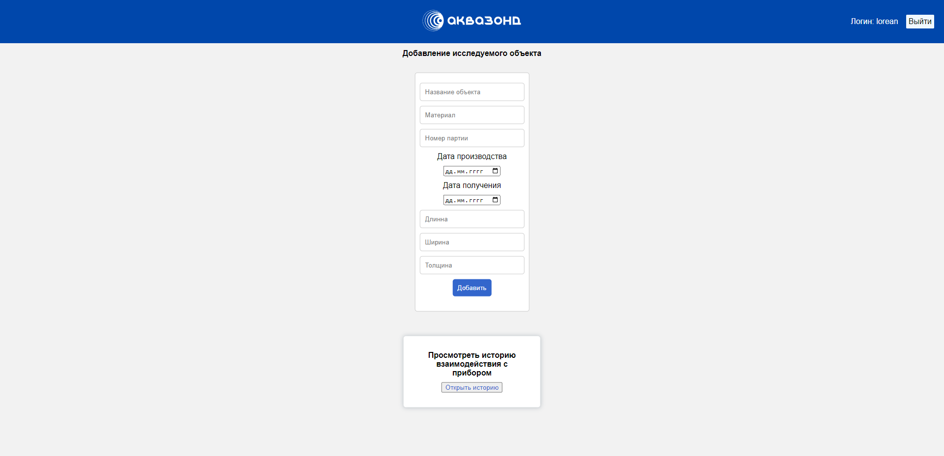

Рисунок 3.12 – Личный кабинет пользователя

1. Тестирование
   1. Разработка программы и методики испытаний

Объект испытаний: Программно-аппаратный комплекс съема и обработки параметров пьезокерамических преобразователей гидроакустических антенн. Модуль обработки и отображения.

Комплектность испытаний: испытания проводятся для всех компонентов программно-аппаратного комплекса.

В процессе испытаний должны быть достигнуты следующие цели:

* проверка работоспособности ПАК;
* проверка авторизации администраторов в системе;
* проверка просмотра всех операторов, удалить оператора указав его логин, создать нового оператора;
* проверка перехода на все страницы системы;
* проверка страниц каждого пользователя в системе.

Настоящая Программа испытаний разработана в соответствии со следующими документами:

* типовая методика измерений и оценки эксплуатационных параметров автоматизированных информационных систем;
* ГОСТ 19.301-79 Программа и методика испытаний. Требования к содержанию и оформлению;

Ниже приведен перечень программной документации, предъявляемой для использования:

* пояснительная записка;
* общее описание системы;
* руководство пользователя;
* тексты программ.

Порядок проведения испытаний:

1. Администратор – управляет комплексом.

Присутствует изначально при старте системы. Весь функционал администратора представлен только в веб приложении.

Он проходит авторизацию после чего сохраняется его уникальный id в COOKIE, это необходимо чтобы противодействовать несанкционированному доступу иных лиц на страницы, которые предназначены только для администратора, все данных берутся из базы данных, которая располагается на сервере. После чего он попадает на страницу под названием «Панель администрирования».

Панель администрирования – на данной странице:

* имеются функциональные блоки, которые позволяют просмотреть всех операторов, удалить оператора указав его логин, создать нового оператора;
* также на странице имеется просмотр списка объектов. Администратор перенаправляется на общую страницу (данная страница доступна только авторизированным пользователям);
* присутствует кнопка «Выйти» она перенаправляет пользователя на стартовую страницу, при выходе обработчик удаляет все COOKIE и сессии.

Сессии используются для отображения сообщений об ошибках или успешных выполнениях как-либо действий.

Страница просмотра списка объектов

Страница отображает общедоступную информацию об исследуемых объектах. У администратора есть несколько вариантов взаимодействия с объектами – он может удалить его, нажав на кнопку «Удалить» в блоке соответствующего элемента или сформировать отчет по параметрам полученные в ходе выполнения измерений. При удалении объекта, очищаются все данные измерений.

Кнопка «Назад» перенаправит администратора обратно к панели администрирования.

Кнопка «Сформировать отчет по параметрам» позволяет сохранить и скачать все параметры, полученные в результате измерения объекта.

По результатам испытаний должна быть оформлена отчетная документация и сделано заключение о возможности приемки системы в опытную эксплуатацию.

Для проведения испытаний Системы не требуется специальных метрологических приборов, систем и мероприятий.

Результаты испытаний оформляются Протоколом испытаний.

1. Оператор – работает удаленно и локально с ПАК.

Оператор проходит авторизацию после чего сохраняется его уникальный id в COOKIE, это необходимо чтобы противодействовать несанкционированному доступу иных лиц на страницы, которые предназначены только для оператора, все данных берутся из базы данных, которая располагается на сервере. После чего он попадает на страницу под названием «Панель оператора».

Панель оператора – на данной странице:

* имеет функциональные блоки, которые позволяют добавить новый исследуемый объект;
* кнопка «Просмотреть списка объектов» перенаправляет на общую страницу (данная страница доступна только авторизированным пользователям).
* кнопка «Выйти» перенаправляет оператора на стартовую страницу, при выходе обработчик удаляет все COOKIE и сессии.

Страница просмотра списка объектов

Страница отображает общедоступную информацию об исследуемых объектах. У оператора есть несколько вариантов взаимодействия с объектами он может произвести измерение параметров указав в форме id объекта начальную, конечную частоту и шаг или сформировать отчет по параметрам полученные в ходе выполнения измерений.

На странице имеется кнопка «Назад» которая перенаправит оператора обратно к панели оператора.

Кнопка «Сформировать отчет по параметрам» позволяет выкачать все параметры, полученные в результате измерения объекта.

Десктоп приложение только для оператора.

Оператор проходит авторизацию, после чего попадает в личный кабинет, где имеется блок, отображающий логин того, кто авторизировался, кнопка «Выхода» для выхода из аккаунта. Кнопка «Добавить объект», открывает модальное окно для добавления объекта. Кнопка «Просмотр объектов», открывает окно, в котором отображаются все элементы. Также имеется блок для запуска измерений. Необходимо указать уникальный id объекта, начальную частоту, конечную частоту, шаг измерений.

* 1. Протоколы испытаний

В соответствии с составленной программой испытаний проведено тестирование системы:

1. включаем компьютер и подключаем к нему прибор для измерения иммитанса Е7-30, предварительно присоединив к прибору измеряемый элемент;
2. запускаем программный код;
3. заходим на страницу Администратора системы;
4. проверяем весь функционал администратора;
5. выходим со страницы администратора;
6. заходим на страницу Оператора системы в веб приложении;
7. проверяем функционал Оператора;
8. выходим со страницы веб приложения оператора;
9. заходим на страницу Оператора системы в десктоп приложении;
10. проверяем функционал Оператора;

Результаты тестирования показали стабильную работу системы и реализацию всех функций. По результатам тестирования составлен протокол испытаний.

«22» мая 2023 г.

ПРОТОКОЛ №1

* 1. объект: Программно-аппаратный комплекс съема и обработки параметров пьезокерамических преобразователей гидроакустических антенн. Модуль съема и обработки данных;
  2. заказчик испытания: ООО «Аквазонд»;
  3. дата разработки: 20.12.2022г;
  4. корректность работы программного кода: проверено;
  5. корректность работы функций приложения: проверено;
  6. корректность работы программного кода, подключенного к прибору: проверено;
  7. синтаксические ошибки: отсутствуют;
  8. система имеет все необходимые функции;
  9. выводы по результатам испытаний: Программно-аппаратный комплекс съема и обработки параметров пьезокерамических преобразователей гидроакустических антенн. Модуль съема и обработки данных, прошло успешно.

Испытания провел: студент Таганрогского Колледжа Морского Приборостроения, специальности 09.02.07 «Информационные системы и программирование», группы П-419, Ларионов Михаил Юрьевич.

1. Ожидаемые технико-экономические показатели
   1. Расчет затрат стоимости материалов

Стоимость материалов определяется методом сметного калькулирования, основанном на прямом определении затрат по отдельным статьям.

, (5.1)

где М - стоимость материалов и покупных изделий;

n - число позиций применяемых материалов;

m - номенклатура применяемых покупных изделий;

Nmi - расход материалов (уп., шт.);

Zmi - цена материала (руб./уп., руб.);

Nnj - количество покупных изделий (шт.);

Znj - цена покупных изделий (руб.);

Ктз - коэффициент транспортно-заготовительных расходов, лежит в диапазоне от 1,03 до 1,05.

Затраты на материалы и покупные изделия предоставляются в соответствии с таблицей 5.1

Таблица 5.1 – Затраты на материалы и покупные изделия

|  |  |  |  |  |  |
| --- | --- | --- | --- | --- | --- |
| № п/п | Наименование материалов, покупных изделий и п/фабрикатов | Коли-чество, шт. | Цена ед., руб. | Сумма, руб. | Итого матер. затрат, руб. |
| 1 | Бумага для принтера | 1 | 400 | 400 | 400 |
| 2 | Услуги Enternet |  |  | 600 | 600 |
| 3 | Uart-rs232 | 1 | 99 | 99 | 99 |
| 4 | ESP8266 | 1 | 368 | 368 | 368 |
| 5 | Перемычки | 1 | 75 | 75 | 75 |
| Всего затрат на материалы и покупные изделия | | | | | 1542 |

* 1. Расчет затрат электроэнергии на технологические цели

Затраты на электроэнергию для технологических целей (Эл.) определяется по формуле:

, (5.1)

где: К – потребление электроэнергии компьютером в час, кВт;

Т – сроки разработки программы, час;

Ц – стоимость кВт/час, руб.

Результаты расчетов представлены в соответствии с таблицей 5.2.

Таблица 5.2 - Затраты электроэнергии на технологические цели

|  |  |  |  |  |
| --- | --- | --- | --- | --- |
| Потребление электроэнергии компьютером, кВт/час | Сроки разработки программ, час. | Стоимость 1 кВт, руб. | Сроки разработки программы, дн. | Итого затраты на электроэнергию, руб. |
| 0,065 | 84 | 6,16 | 7 | 33,6 |
| Всего затрат на электроэнергию | | | | 33,6 |

* 1. Расчет оплаты труда

Заработная плата программиста (Z) за проект рассчитывается исходя из двух основных факторов:

­ трудозатрат на разработку программы, т.е. потраченного времени и усилий, приложенных программистом на написание программы. Трудозатраты рассчитываются согласно конструктивной модели стоимости (СоСоMo 2.0) и считаются в человеко-днях/часах/месяцах;

­ средней заработной платы программиста аналогичной квалификации по данному региону (22 рабочих дня/месяц).

Общие трудозатраты (человеко-дней) на разработку всей программы упрощенно считаются по формуле:

, (5.2)

где: А – масштабный коэффициент, равный 2,5;

РАЗМЕР – выражается в тысячах LOC (т.е. KLOC), где LOC - количество строк кода или в FP-метриках. Считается количество строк кода и делится на 1 000 - получается KLOC; РАЗМЕР составляет 0,7 KLOC

Код программы составляет 678 строк. Всего: 0,7 KLOC

B – показатель отражает нелинейную зависимость затрат от размера проекта, показатель степени, характеризующий экономию при больших масштабах, в частности, способность избегать непроизводительных видов деятельности. Значение показателя B изменяется в диапазоне от 1,01 до 1,26 и для сложности данного продукта В = 1,05.

, (5.3)

B = 1,01 + 0,01× 3 = 1,04

Мр – множитель поправки, зависящий от 17 факторов, характеризующих программу. Является уточняющим фактором, характеризующим предметную область разработки. Для данного проекта Mp = 1,7.

, (5.4)



(5.3)

Средняя заработная плата программиста составляет 35000 руб./ месяц.

Среднее количество рабочих дней в месяце – 22.

З/п в день: 35000 руб. / 22 день = 1590,9 руб./день

Заработная плата в день примерно составляет 1590 рублей.

Тогда заработная плата составит:

(5.4)

* 1. Расчет отчислений на социальные нужды

Общий процент отчислений во внебюджетные фонды равен 30%, из них: 22% в Пенсионный фонд 2,9% в Фонд социального страхования 5,1% в Фонд медицинского страхования.

Размер взносов рассчитывается по формуле:

(5.5)

где: Соц. - страховые взносы,

Z - размер заработной платы, руб.

Таким образом, размер социальных взносов составит:

(5.6)

* 1. Расчет амортизации отчислений

В соответствии с Указом Президента Российской Федерации №685 и Налоговым Кодексом месячная норма амортизации на вычислительную технику и оргтехнику составляет – 20 %.

Годовые амортизационные отчисления вычисляются по формуле

Caм = (Cкомп × 20) × 0,01, (5.7)

где: Сам - сумма годовых амортизационных отчислений;

Скомп - стоимость ЭВМ, руб.

При разработке использовалось два ноутбука. Стоимость первого – 100000 рублей, второго – 65000 рублей, тогда сумма амортизации оборудования за отработанное время составит:

рублей (5.8)

Затраты на программное обеспечение определяются из количества и из стоимости требуемых программ. Так как для разработки использовалось бесплатное программное обеспечение, то затраты равны нулю.

Исходя из суммы годовых амортизационных отчислений, учитывая среднее количество рабочих дней в году (240 дней), вычисляется сумма амортизационных отчислений за время выполнения разработки (дни или месяцы).

Затраты на амортизационные отчисления представлены в таблице 5.3.

Таблица 5.3 – Затраты на амортизационные отчисления

|  |  |  |  |  |
| --- | --- | --- | --- | --- |
| Стоимость компьютера, руб. | Сумма годовой амортизации, руб. | Сумма ежедневной амортизации (240 раб. дней) | Срок выполнения программы, дни | Итого амортизационные отчисления, руб. |
| 165 000 | 33000 | 137,5 | 7 | 962,5 |

Затрата на амортизационные отчисления: 962,5 руб.

* 1. Расчет себестоимости программного обеспечения

Для расчета экономической эффективности проекта необходимо вычислить его себестоимость, рассчитать цену, наценку и выявить чистую прибыль.

Себестоимость – это суммарные расходы на производство и реализацию продукции.

Себестоимость включает в себя:

* ­ основные материалы, покупные изделия (М);
* ­ электроэнергию на технологические цели (Эл.);
* ­ оплату труда (Z);
* ­ отчисления на социальные нужды (Соц.);
* ­ амортизационные отчисления (А.);
* ­ прочие расходы (Пр.).

Тогда, себестоимость изделия равна:

(5.9)

* 1. Экономический эффект

Результативность проекта можно охарактеризовать его экономическим эффектом.

Программу предлагается использовать на предприятии использующий данный прибор. Исходя из этого, нет целевой аудитории и рекламу проводить не обязательно.

Исходя из этого, прибыль рассчитывается по формуле:

, (5.10)

где: Прибыль — это прибавочная стоимость;

Р - денежное выражение стоимости товара;

СЕБ — это суммарные расходы на производство и реализацию продукции, выраженные в денежной форме.

Цена программного продукта формируется исходя из полной себестоимости изделия плюс наценка, величина которой получена путем анализа рынка аналогичной продукции в соответствующем сегменте. В данном случае наценка составляет 70%.

Для получения цены складываем себестоимость и наценку по формуле:

(5.11)

Следовательно, цена равна:

(5.12)

Доход без затрат на продвижение рассчитывается по формуле

(5.13)

Т.е. чистая прибыль (ЧП) составит:

(5.14)

Срок окупаемости рассчитывается по формуле

(5.15)

Таким образом, срок окупаемости, будет равен:

года. (5.16)

Величина коэффициента экономической эффективности показывает долю капитальных затрат, которая окупается за год.

Коэффициент экономической эффективности внедрения рассчитывается по формуле:

(5.17)

Коэффициент экономической эффективности внедрения будет равен:

(5.18)

Его величина не значительно больше нормативного коэффициента экономической эффективности (Ен=0,7), что позволяет сделать вывод о целесообразности внедрения разработанного программного обеспечения.

1. Охрана труда
   1. Общие требования безопасности

К работе за компьютером допускаются работники:

1. прошедшие инструктаж по охране труда;
2. ознакомленные с инструкцией по охране труда;
3. имеющие необходимые навыки по эксплуатации инструмента и приспособлений совместной работы на оборудовании;
4. не имеющие противопоказаний к работе по состоянию здоровья.

В процессе работы и нахождения на рабочем месте, работник обязан четко соблюдать:

1. ­ инструкции по охране труда и технике безопасности;

­ соблюдать личную гигиену;

1. ­ принимать пищу в строго отведенных местах;

При работе с ПК должны быть организованы технологические перерывы на 15 минут через каждые 1 час 30 минут работы.

При работе могут воздействовать следующие вредные и (или) опасные факторы:

Физические:

1. ­ повышенный уровень электромагнитного излучения;
2. ­ повышенный уровень статического электричества;
3. ­ повышенная яркость светового изображения;
4. ­ повышенный уровень пульсации светового потока;
5. ­ повышенное значение напряжения в электрической цепи, замыкание которой может произойти через тело человека;
6. ­ повышенный или пониженный уровень освещенности;
7. ­ повышенный уровень прямой и отраженной блесткости;
8. ­ повышенные уровни электромагнитного излучения;
9. ­ повышенный уровень статического электричества;
10. неравномерность распределения яркости в поле зрения.

Психофизиологические:

1. напряжение зрения и внимания;
2. ­интеллектуальные и эмоциональные нагрузки;
3. длительные статические нагрузки;
4. ­монотонность труда.

Запрещается находиться возле ПК в верхней одежде, принимать пищу, употреблять во время работы алкогольные напитки, а также быть в состоянии алкогольного, наркотического или другого опьянения.

Сотрудник должен знать месторасположение первичных средств пожаротушения и уметь ими пользоваться.

Сотрудник должен знать местонахождения аптечки первой помощи, правильно пользоваться изделиями медицинского назначения; знать инструкцию по оказанию первой помощи пострадавшим и уметь оказать первую помощь. При необходимости вызвать скорую медицинскую помощь.

При несчастном случае пострадавший или очевидец несчастного случая обязан немедленно сообщить о случившемся.

* 1. Организация рабочего места

Конструкция рабочего стола должна обеспечивать возможность размещения на рабочей поверхности необходимого комплекта оборудования и документов с учетом характера выполняемой работы.

Рабочие столы по конструктивному исполнению подразделяют на регулируемые и нерегулируемые по изменению высоты рабочей поверхности.

Регулируемая высота рабочей поверхности стола должна изменяться в пределах от 680 до 800 мм. Механизмы для регулирования высоты рабочей поверхности стола должны быть легко досягаемыми в положении сидя, иметь легкость управления и надежную фиксацию.

Высота рабочей поверхности стола при нерегулируемой высоте должна составлять 725 мм.

Размеры рабочей поверхности стола должны быть: глубина - не менее 600(800) мм, ширина - не менее 1200(1600) мм.

Рабочий стол должен иметь пространство для ног высотой не менее 600 мм, шириной - не менее 500 мм, глубиной на уровне колен - не менее 450 мм и на уровне вытянутых ног - не менее 650 мм.

Рабочая поверхность стола не должна иметь острых углов и краев. Покрытие рабочей поверхности стола должно быть из диффузно отражающего материала с коэффициентом отражения 0,45-0,50.

Рабочий стул (кресло) должен обеспечивать поддержание физиологически рациональной рабочей позы оператора в процессе трудовой деятельности, создавать условия для изменения позы с целью снижения статического напряжения мышц шейно-плечевой области и спины, а также для исключения нарушения циркуляции крови в нижних конечностях.

Рабочий стул должен быть подъемно-поворотным и регулируемым по высоте и углам наклона сиденья и спинки, а также расстоянию спинки от переднего края сиденья.

В целях снижения статического напряжения мышц рук следует использовать стационарные или съемные подлокотники, регулирующиеся по высоте над сиденьем и внутреннему расстоянию между подлокотниками.

Регулирование каждого положения должно быть независимым, легко осуществимым и иметь надежную фиксацию.

Поверхность сиденья должна иметь ширину и глубину не менее 400 мм. Должна быть предусмотрена возможность изменения угла наклона поверхности сиденья от 15° вперед до 5° назад. Высота поверхности сиденья должна регулироваться в пределах от 400 до 550 мм.

Опорная поверхность спинки стула (кресла) должна иметь высоту (300±20) мм, ширину не менее 380 мм и радиус кривизны в горизонтальной плоскости 400 мм.

Угол наклона спинки в вертикальной плоскости должен регулироваться в пределах 0°±30° от вертикального положения.

Расстояние спинки от переднего края сиденья должно регулироваться в пределах от 260 до 400 мм.

Подлокотники должны быть длиной не менее 250 мм, шириной - 50-70 мм, иметь возможность регулирования по высоте над сиденьем в пределах (230±30) мм и регулирования внутреннего расстояния между подлокотниками в пределах от 350 до 500 мм.

Подставка для ног должна регулироваться по высоте в пределах до 150 мм и углу наклона опорной поверхности - до 20°.

Ширина опорной поверхности подставки для ног должна быть не менее 300 мм, глубина - не менее 400 мм.

Поверхность подставки должна быть рифленой. По переднему краю должен быть предусмотрен бортик высотой 10 мм.

Дисплей на рабочем месте оператора должен располагаться так, чтобы изображение в любой его части было различимо без необходимости поднять или опустить голову.

Дисплей на рабочем месте должен быть установлен ниже уровня глаз оператора. Угол наблюдения экрана оператором относительно горизонтальной линии взгляда не должен превышать 60°.

Клавиатура на рабочем месте оператора должна располагаться так, чтобы обеспечивалась оптимальная видимость экрана.

Клавиатура должна иметь возможность свободного перемещения. Клавиатуру следует располагать на поверхности стола на расстоянии от 100 до 300 мм от переднего края, обращенного к оператору, или на специальной регулируемой по высоте рабочей поверхности, отделенной от основной столешницы.

Пюпитр должен иметь по длине и ширине размеры, соответствующие размерам устанавливаемых на нем документов.

Угол наклона пюпитра должен регулироваться в пределах 30°-70° от вертикального положения.

Пюпитр должен быть установлен на одном уровне с экраном дисплея и отстоять от глаз оператора на том же расстоянии, что и экран, либо отличаться от него, но не более чем на 100 мм.

Поверхность пюпитра должна иметь покрытие из диффузно отражающего материала с коэффициентом отражения 0,45-0,50 [15].

* 1. Требования безопасности перед началом работы

Перед началом работы необходимо выполнить следующие действия.

1. подготовить рабочее место;
2. отрегулировать освещение на рабочем месте, убедиться в отсутствии бликов на экране;
3. проверить правильность подключения оборудования к электросети;
4. проверить исправность проводов питания и отсутствие оголенных участков проводов;
5. убедиться в наличии заземления системного блока, монитора и защитного экрана;
6. протереть антистатической салфеткой поверхность экрана монитора и защитного экрана;
7. проверить правильность установки стола, стула, подставки для ног, пюпитра, угла наклона экрана, положение клавиатуры, положение «мыши» на специальном коврике, при необходимости произвести регулировку рабочего стола и кресла, а также расположение элементов компьютера в соответствии с требованиями эргономики и в целях исключения неудобных поз и длительных напряжений тела.
8. Практико-экспериментальная часть
   1. Порядок установки и настройки программы
      1. Десктоп приложение

Чтобы запустить десктоп-приложение, необходимо выполнить следующие действия, указанные на рисунке 7.1:

1. перейдите в корневую папку программы;
2. найдите исполняемый файл “main.py”;
3. запустите файл “main.py”, чтобы инициировать работу десктоп-приложения.

После успешного запуска приложения вы сможете начать использовать его функционал и взаимодействовать с прибором, сохраняя данные в базу данных и выполняя другие задачи, предоставляемые приложением.



Рисунок 7.1 – Запуск приложения

* + 1. Веб-приложение

Чтобы приступить к взаимодействию с веб-приложением и его интерфейсом, требуется открыть веб-браузер и перейти по следующей ссылке: http://port2.aquazond.ru:7321/. После открытия этой страницы в браузере, вы увидите интерфейс, представленный в соответствии с рисунком 7.2.



Рисунок 7.2 – Начальная страница

# Список использованных источников

1. официальная документация Python, электронный ресурс – [www.python.org](http://www.python.org);
2. официальная документация PHP, электронный ресурс – <https://www.php.net/docs.php>;
3. официальная документация PyQt6, электронный ресурс – https://doc.qt.io/qtforpython-6;
4. документация по работе с сервером MariaDb, электронный ресурс – <https://mariadb.com/kb/en/documentation/>;
5. типовая инструкция по охране труда при работе на персональном компьютере ТОИ Р-45-084-01.